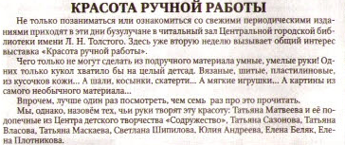

Изтляев В. Красота ручной работы // Российская провинция. Литературная тетрадь.- 2012.- Апрель – Июнь.- С. 9.

